Ρέθυμνο, 14 Απριλίου 2024
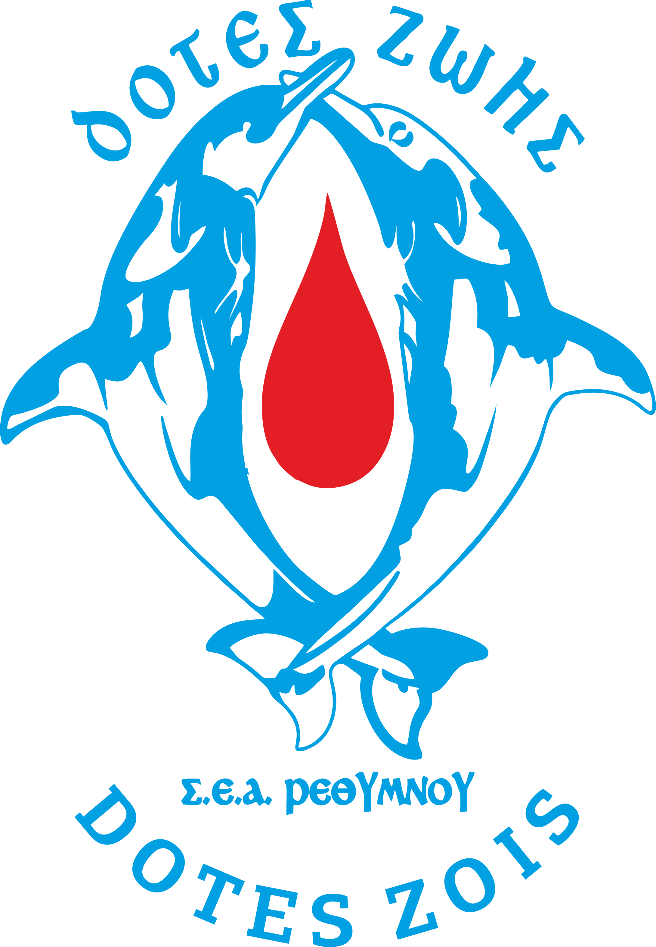

Αρ. Πρ. 20/2024

ΔΕΛΤΙΟ ΤΥΠΟΥ

Με δύο υπέροχες δράσεις ολοκληρώθηκε και η προηγούμενη εβδομάδα
για τον Σύλλογο Εθελοντών Αιμοδοτών του Νομού μας "Δότες ζωής"

Με απόλυτη επιτυχία στέφθηκε η πρώτη εξ αυτών, το Σάββατο 06/04/24 στο γυμναστήριο Olympic Aqua Fitness Center, στην οδό Καποδιστρίου στο Ρέθυμνο, όπου με την πολύτιμη συνδρομή του Τμήματος Αιμοδοσίας του ΠΑΓΝΗ και τη συγκινητική προσέλευση των εθελοντών αιμοδοτών, έγινε ένα σημαντικό βήμα για την από κοινού προσπάθειά μας ευαισθητοποίησης όσων περισσότερων γίνεται, είτε εθελοντών αιμοδοτών, είτε υποψηφίων Δοτών Μυελού των Οστών που γίνεται σε συνεργασία με τον σύλλογο Όραμα Ελπίδας.

Με το ίδιο θετικό πρόσημο ακολούθησε και η επόμενη μέρα, Κυριακή 07/04/24, με τη συνδιοργάνωση του Πολιτιστικού Συλλόγου Σωματά, μέλους του δικτύου του συλλόγου "Δότες ζωής", την υποστήριξη του Τμήματος Αιμοδοσίας του Νοσοκομείου Ρέθυμνου και του ΕΚΑΒ και τους πολυάριθμους εθελοντές που προσήλθαν προκειμένου να δώσουν αίμα ή να εγγραφούν σαν υποψήφιοι Δότες Μυελού των Οστών, αποδεικνύοντας για πολλοστή φορά πως τους χαρακτηρίζουν αισθήματα αλληλεγγύης και αγάπης προς τον άγνωστο πάσχοντα συνάνθρωπο μας.

Τα μέλη και το Δ.Σ. του Συλλόγου Εθελοντών Αιμοδοτών Νομού Ρεθύμνου "Δότες Ζωής" αισθάνονται την ανάγκη να ευχαριστήσουν από καρδιάς όλους όσους συνέβαλαν στην επιτυχή υλοποίηση των παραπάνω διοργανώσεων και ένα πολύ μεγάλο ευχαριστώ στον καθένα εθελοντή ξεχωριστά, για την ανεκτίμητη προσφορά του.

Σύλλογος Εθελοντών Αιμοδοτών Ν. Ρεθύμνης ΔΟΤΕΣ ΖΩΗΣ
μέλος της Πανελλήνιας Ομοσπονδίας Συλλόγων Εθελoντών Αιμοδοτών - ΠΟΣΕΑ
συνεργάτης με το ΟΡΑΜΑ ΕΛΠΙΔΑΣ – Τράπεζα Εθελοντών Δοτών Μυελού των Οστών

Μετά τιμής!

Για το Διοικητικό Συμβούλιο

Ο Πρόεδρος του Δ.Σ. Η Γραμματέας

Γιώργος Σπετσωτάκης Δέσποινα Μαυράκη

